大五人格测试量表（NEO-FFI-R）
指导语：请仔细阅读以下问题，每个问题从非常不符合到非常符合有5种选择。如果该描述明显不符合您或者您十分不赞同，请选择“1”；如果该描述多数情况下不符合您或者您不太赞同，请选择“2”；如果该描述您无法确定或介于中间，请选择“3”；如果该描述多半符合您或者您比较赞同，请选择“4”；如果该描述明显符合您或者您十分赞同，请选择“5”。
注意，陈述都没有对错和好坏之分，只反应每个人不同的特点，请不要顾虑，根据第一印象尽快做答。

序号 | 问 题 | 非常不符合 | 不太符合 | 不确定 | 比较符合 | 非常符合
1 | 我不是一个容易忧虑的人。 | 1 | 2 | 3 | 4 | 5
2 | 我喜欢周围有很多朋友。 | 1 | 2 | 3 | 4 | 5
3 | 我很喜欢沉浸于幻想和白日梦中，去探索、发展其中所有可能实现的东西。 | 1 | 2 | 3 | 4 | 5
4 | 我尽量对每一个遇到的人彬彬有礼，非常客气。 | 1 | 2 | 3 | 4 | 5
5 | 我让自己的物品经常保持整洁干净。 | 1 | 2 | 3 | 4 | 5
6 | 有时候我感到愤怒，充满怨恨。 | 1 | 2 | 3 | 4 | 5
7 | 我很容易笑。 | 1 | 2 | 3 | 4 | 5
8 | 我喜欢培养和发展新的爱好。 | 1 | 2 | 3 | 4 | 5
9 | 有时候，我会采用威胁或奉承等不同手段，去说服别人按我的意愿去做事。 | 1 | 2 | 3 | 4 | 5
10 | 我比较擅长为自己安排好做事进度，以便按时完成任务。 | 1 | 2 | 3 | 4 | 5
11 | 当面对极大的压力时，有时我会感到好像就要垮了似的。 | 1 | 2 | 3 | 4 | 5
12 | 我喜欢那些可以单独做事，不被别人打扰的工作。 | 1 | 2 | 3 | 4 | 5
13 | 我对大自然和艺术中蕴涵的美十分着迷。 | 1 | 2 | 3 | 4 | 5
14 | 有些人觉得我有些自我中心，不太考虑别人的感受。 | 1 | 2 | 3 | 4 | 5
15 | 许多时候，事到临头了，我才发现自己还没做好准备。 | 1 | 2 | 3 | 4 | 5
16 | 我很少感觉孤独和忧郁。 | 1 | 2 | 3 | 4 | 5
17 | 我很喜欢与别人聊天。 | 1 | 2 | 3 | 4 | 5
18 | 我认为让学生接触有争议的学说或言论只会混淆和误导他们的思想。 | 1 | 2 | 3 | 4 | 5
19 | 如果有人挑起争端，我随时准备好反击。 | 1 | 2 | 3 | 4 | 5
20 | 我会尽量认真地完成一切分派给我的任务。 | 1 | 2 | 3 | 4 | 5
21 | 我经常感到紧张而心神不定。 | 1 | 2 | 3 | 4 | 5
22 | 我喜欢置身于激烈的活动之中。 | 1 | 2 | 3 | 4 | 5
23 | 我对诗词基本上没有什么感觉。 | 1 | 2 | 3 | 4 | 5
24 | 我觉得自己比大多数的人都优秀。 | 1 | 2 | 3 | 4 | 5
25 | 我有一些明确的目标，并能以有条不紊的方式朝它迈进。 | 1 | 2 | 3 | 4 | 5
26 | 有时我感到自己完全一文不值。 | 1 | 2 | 3 | 4 | 5
27 | 我通常回避人多的场合。 | 1 | 2 | 3 | 4 | 5
28 | 对我来说，让头脑无拘无束地想象是一件困难的事情。 | 1 | 2 | 3 | 4 | 5
29 | 受到别人粗暴无礼的对待后，我会尽量原谅他们，让自己忘记这件事。 | 1 | 2 | 3 | 4 | 5
30 | 开始着手学习或工作之前，我会浪费很多时间。 | 1 | 2 | 3 | 4 | 5
31 | 我很少感到恐惧或焦虑。 | 1 | 2 | 3 | 4 | 5
32 | 我常常感到自己精力旺盛，好像充满能量。 | 1 | 2 | 3 | 4 | 5
33 | 我很少留意自己在不同环境下的情绪或感觉变化。 | 1 | 2 | 3 | 4 | 5
34 | 我相信人性是善良的。 | 1 | 2 | 3 | 4 | 5
35 | 我努力做事以达到自己的目标。 | 1 | 2 | 3 | 4 | 5
36 | 别人对待我的方式常使我感到愤怒。 | 1 | 2 | 3 | 4 | 5
37 | 我是一个乐天开朗的人。 | 1 | 2 | 3 | 4 | 5
38 | 我经常体验到许多不同的感受或情绪。 | 1 | 2 | 3 | 4 | 5
39 | 很多人觉得我对人有些冷淡，经常和别人保持一定距离。 | 1 | 2 | 3 | 4 | 5
40 | 一旦做出承诺，我通常会贯彻到底。 | 1 | 2 | 3 | 4 | 5
41 | 很多时候，当事情不顺利时，我会感到泄气，想要放弃。 | 1 | 2 | 3 | 4 | 5
42 | 我不太喜欢和人聊天，很少从中获得太多乐趣。 | 1 | 2 | 3 | 4 | 5
43 | 阅读一首诗或欣赏一件艺术品时，我有时会感到非常兴奋或喜悦。 | 1 | 2 | 3 | 4 | 5
44 | 我是一个固执倔强的人。 | 1 | 2 | 3 | 4 | 5
45 | 有时候，我并不是那么可靠和值得信赖。 | 1 | 2 | 3 | 4 | 5
46 | 我很少感觉忧伤或沮丧。 | 1 | 2 | 3 | 4 | 5
47 | 我的生活节奏很快。 | 1 | 2 | 3 | 4 | 5
48 | 我对思考宇宙规律或人类生存状况没有什么兴趣。 | 1 | 2 | 3 | 4 | 5
49 | 我尽量对他人做到体贴周到。 | 1 | 2 | 3 | 4 | 5
50 | 我做事情总是善始善终，是一个很有做事能力的人。 | 1 | 2 | 3 | 4 | 5
51 | 我经常感觉无助，希望有人能帮助我解决问题。 | 1 | 2 | 3 | 4 | 5
52 | 我是一个十分积极活跃的人。 | 1 | 2 | 3 | 4 | 5
53 | 我对许多事物都很好奇，充满求知欲。 | 1 | 2 | 3 | 4 | 5
54 | 如果我不喜欢某一个人，我会让他知道。 | 1 | 2 | 3 | 4 | 5
55 | 我好像总不能把事情安排得井井有条。 | 1 | 2 | 3 | 4 | 5
56 | 有时我会感到十分羞愧，以至于只想躲起来，不见任何人。 | 1 | 2 | 3 | 4 | 5
57 | 我宁愿自己独自做事，而不是领导指挥别人。 | 1 | 2 | 3 | 4 | 5
58 | 我喜欢研究理论和抽象的问题。 | 1 | 2 | 3 | 4 | 5
59 | 如果必要的话，我会利用别人来达到自己的目的。 | 1 | 2 | 3 | 4 | 5
60 | 对于每件事，我都力求做到最好。 | 1 | 2 | 3 | 4 | 5

一、计分标准
神经质：题项有：1 6 11 16 21 26 31 36 41 46 51 56 其中：1 16 3146题为反向记分
外倾性：题项有：2 7 12 17 22 27 32 37 42 47 52 57 其中：12 27 42 57题为反向记分
开放性：题项有：3 8 13 18 23 28 33 38 43 48 53 58 其中：18 23 28 33 48题为反向记分
宜人性：题项有：4 9 14 19 24 29 34 39 44 49 54 59 其中：9 14 19 24 39 44 54 59题为反向记分
宜人性：题项为：5 10 15 20 25 30 35 40 45 50 55 60 其中: 15 30 45 55题为反向记分
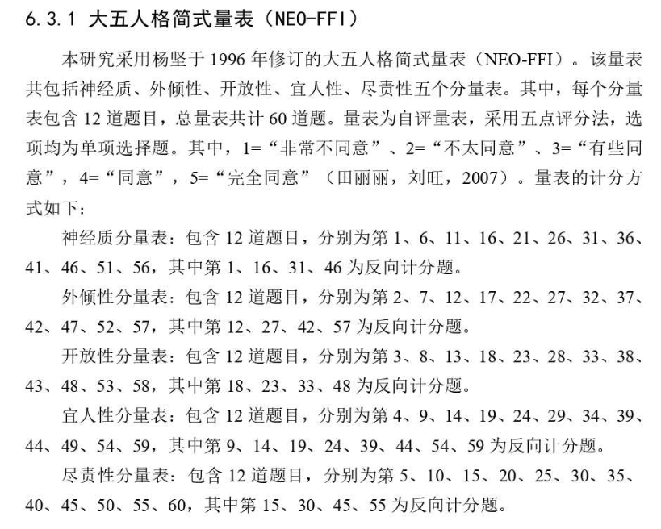
神经质：指个休体验消极情绪的倾向。神经质维度得分高的人更容易体验到诸如愤怒、焦虑、抑郁等消极的情绪。他们对外界刺激反应比一般人强烈，对情绪的调节能力比较差，经常处于一种不良的情绪状态下。并且这些人思维、决策、以及有效应对外部压力的能力比较差。相反，神经质维度得分低的人较少烦恼，较少情绪化，比较平静，但这并不表明他们经常会有积极的情绪体验，积极情绪体验的频繁程度是外向性的主要内容。 得分越低，表示情绪越稳定；得分越高，表示情绪越不稳定。对283名大学生使用此量表的测试结果表明，20.4分以下为典型低分，38.8分以上为典型高分。

外倾性：指个体对外部世界的积极投入程度。外向者乐于和人相处，充满活力，常常怀有积极的情绪体验。内向者往往安静，抑制，谨慎，对外部世界不太感兴趣。内向者喜欢独处，内向者的独立和谨慎有时会被错认为不友好或傲慢。 得分越高，性格越外向。对283名大学生使用此量表的测试结果表明，26分以下为典型低分，42分以上为典型高分。

开放性：指个体想像力以及好奇心程度。开放性得分高的人富有想象力和创造力，好奇，欣赏艺术，对美的事物比较敏感。开放性的人偏爱抽象思维，兴趣广泛。封闭性的人讲求实际，偏爱常规，比较传统和保守。开放性的人适合教授等职业，封闭性的人适合警察、销售、服务性职业等。 得分越高，性格越开朗，态度开放，容易接受新事物。对283名大学生使用此量表的测试结果表明，32分以下为典型低分，47分以上为典型高分。

宜人性：反应个体在合作与社会和谐性方面的差异。宜人的个体重视和他人的和谐相处，因此他们体贴友好，大方乐于助人，愿意谦让。不宜人的个体更加关注自己的利益，他们一般不关心他人，有时候怀疑他人的动机。不宜人的个体非常理性，很适合科学、工程、军事等此类要求客观决策的情境。 得分越高，性格越随和。对283名大学生使用此量表的测试结果表明，30分以下为典型低分，48分以上为典型高分。

责任心 ：指个体在目标导向行为上的组织、坚持和动机。这个子维度把可靠的、讲究的、有能力的个体和懒散的、行为不规范的个体作比较。同时反映个体自我控制的程度以及延迟需求满足的能力。正面表现为行为规范，可靠，有能力，有责任心，他们似乎总是能把事情做好，处处让人感到满意。负面表现为行为不规范，粗心，做事效率低，不可靠。 得分越高，责任心越强。对283名大学生使用此量表的测试结果表明，36分以下为典型低分，44分以上为典型高分。

